**ABANDONO DE VEHÍCULO**

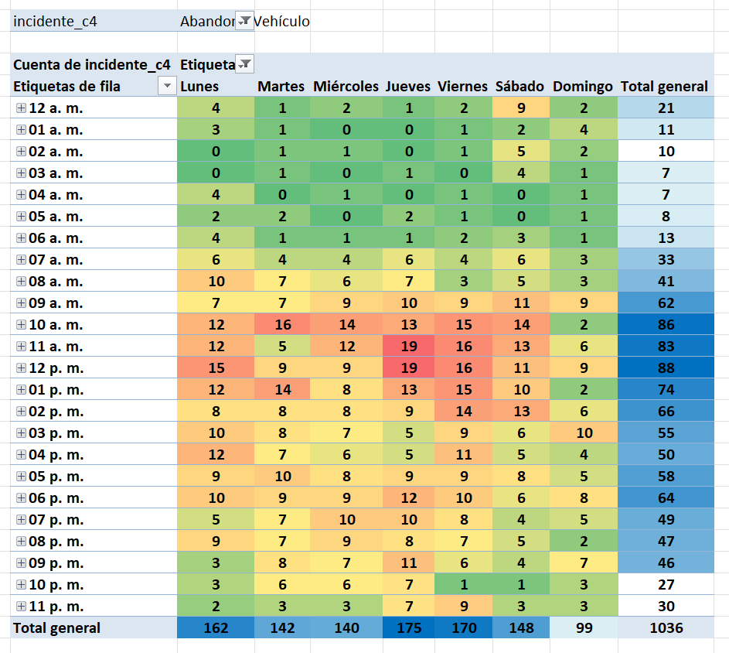

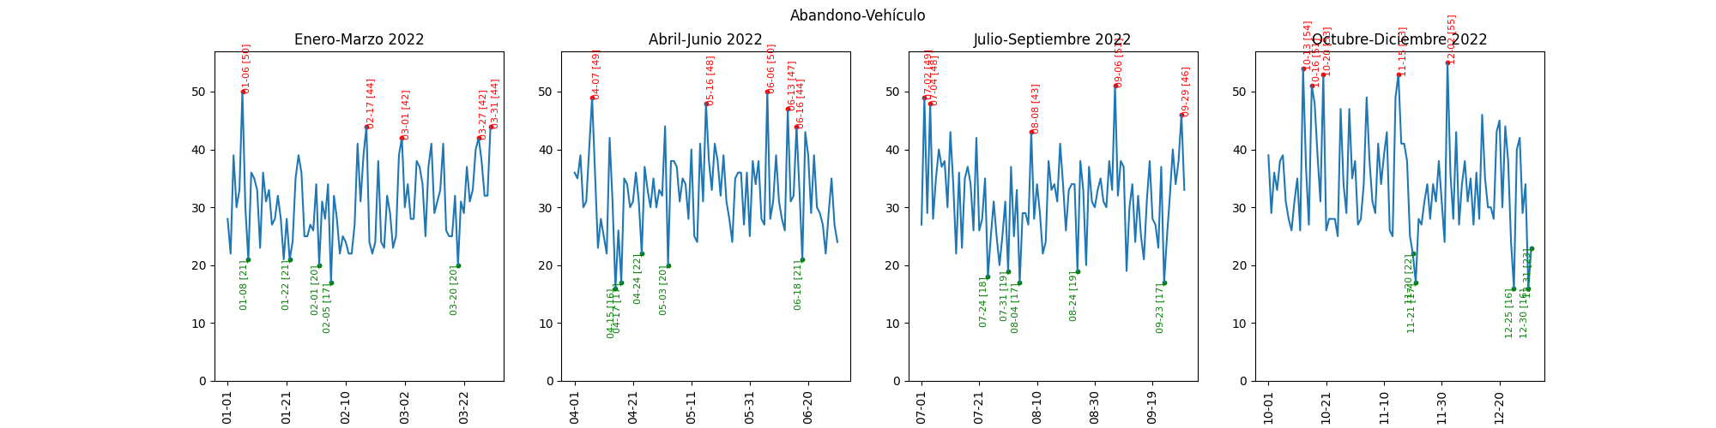

**AGRESIÓN PERSONA**

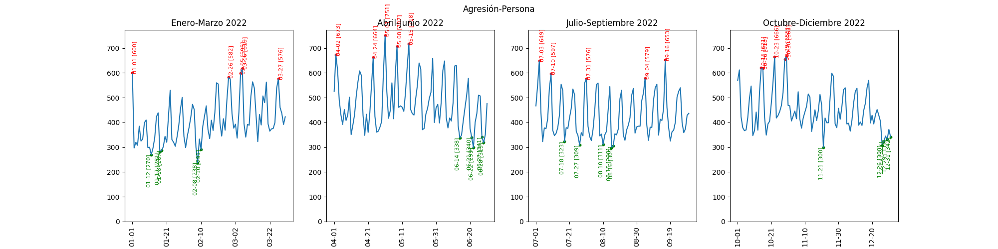

**DENUNCIA PERSONA SOSPECHOSA**

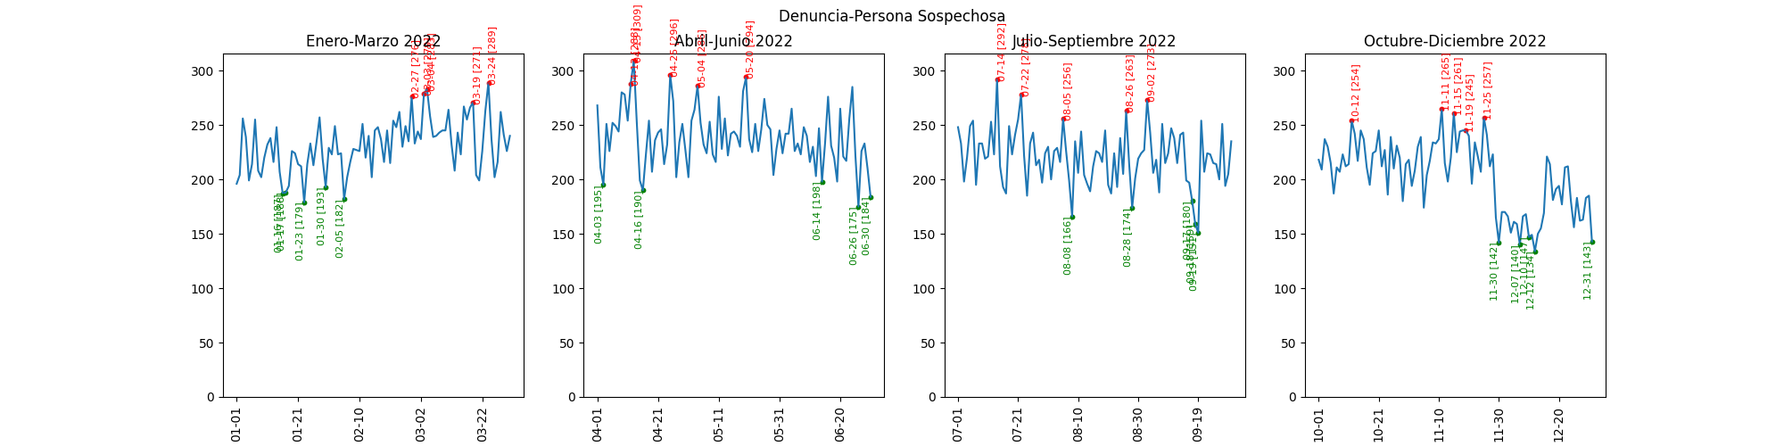

**DISTURBIO CONCENTRACION DE PERSONAS**

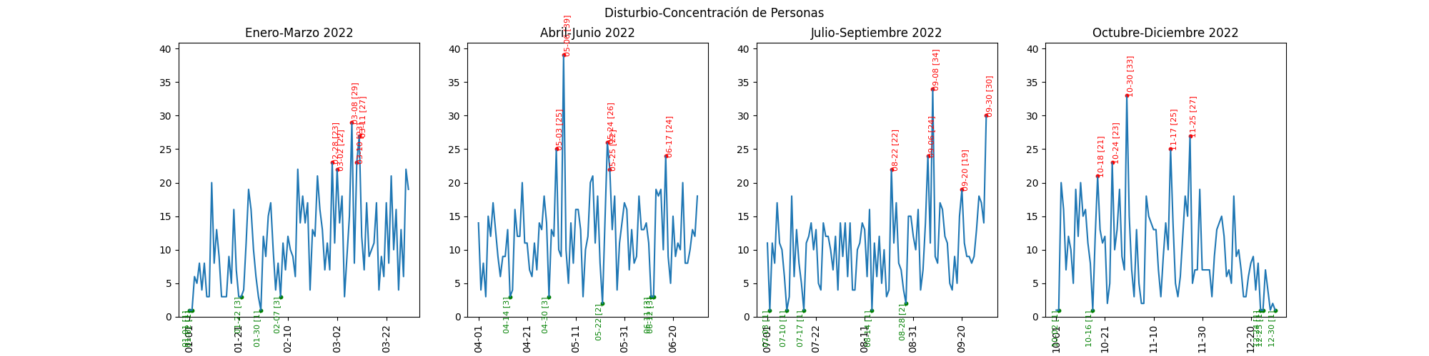

**DISTURBIO DISPAROS**

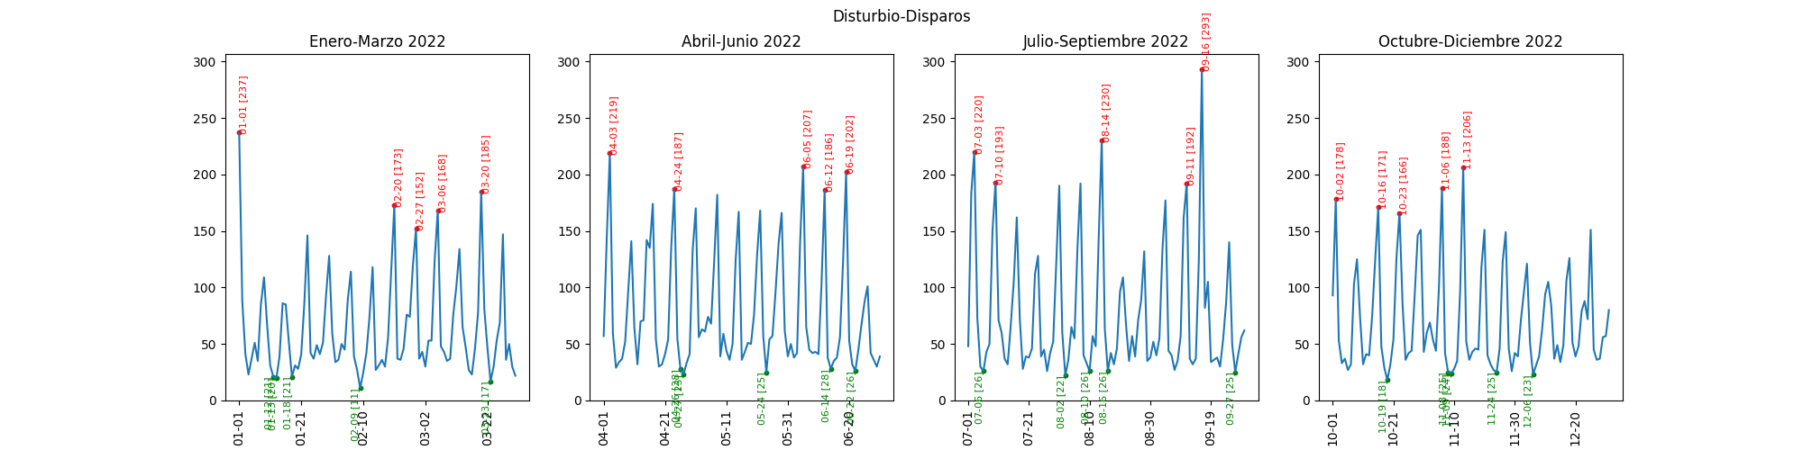

**ROBO AUTO PARTES**

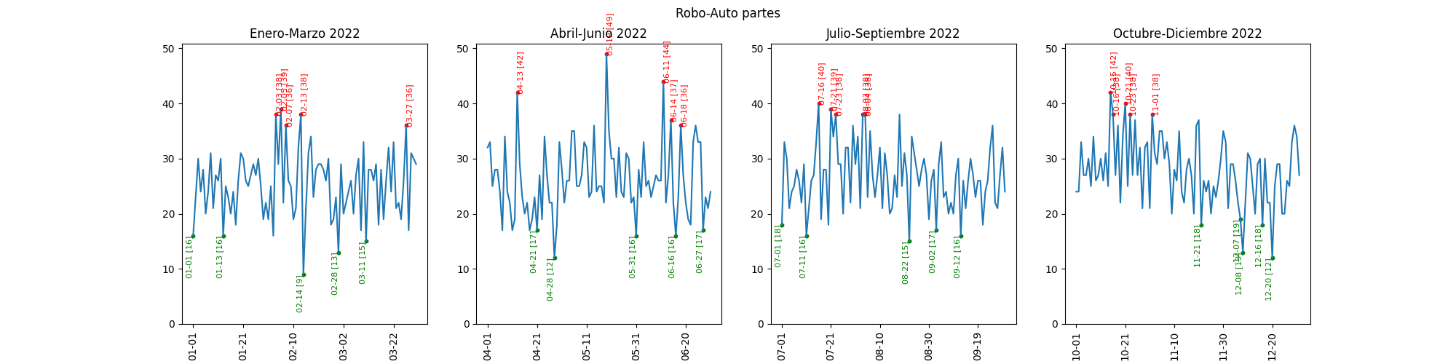

**ROBO-AUTOMOVILISTA**

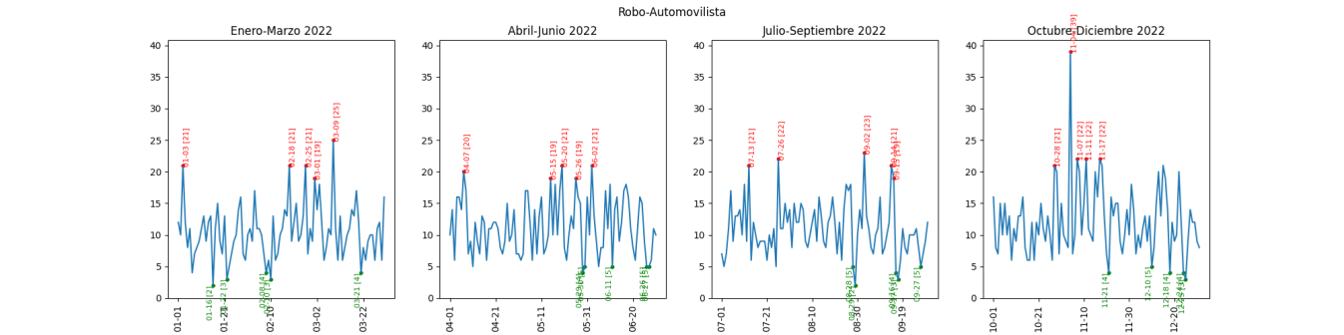

**ROBO-TRANSEÚNTE**

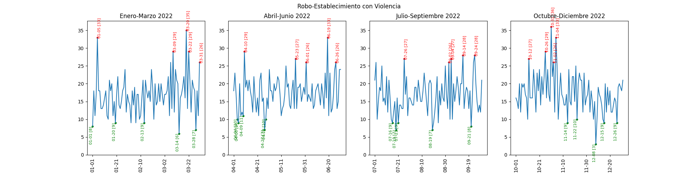

**ROBO VEHÍCULO CON VIOLENCIA**

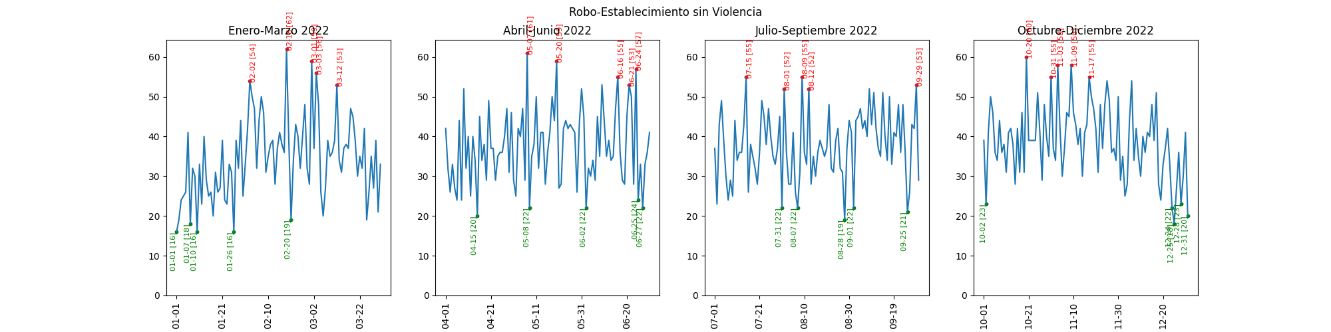

**ROBO VEHÍCULO SIN VIOLENCIA**

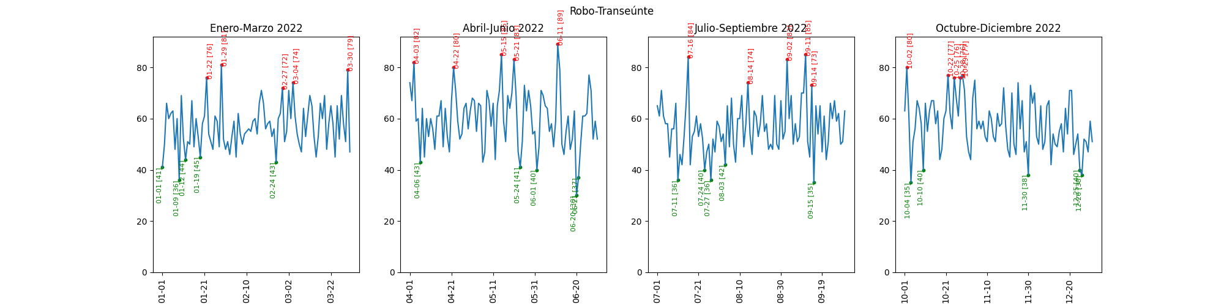

**ROBO ESTABLECIMIENTO CON VIOLENCIA**

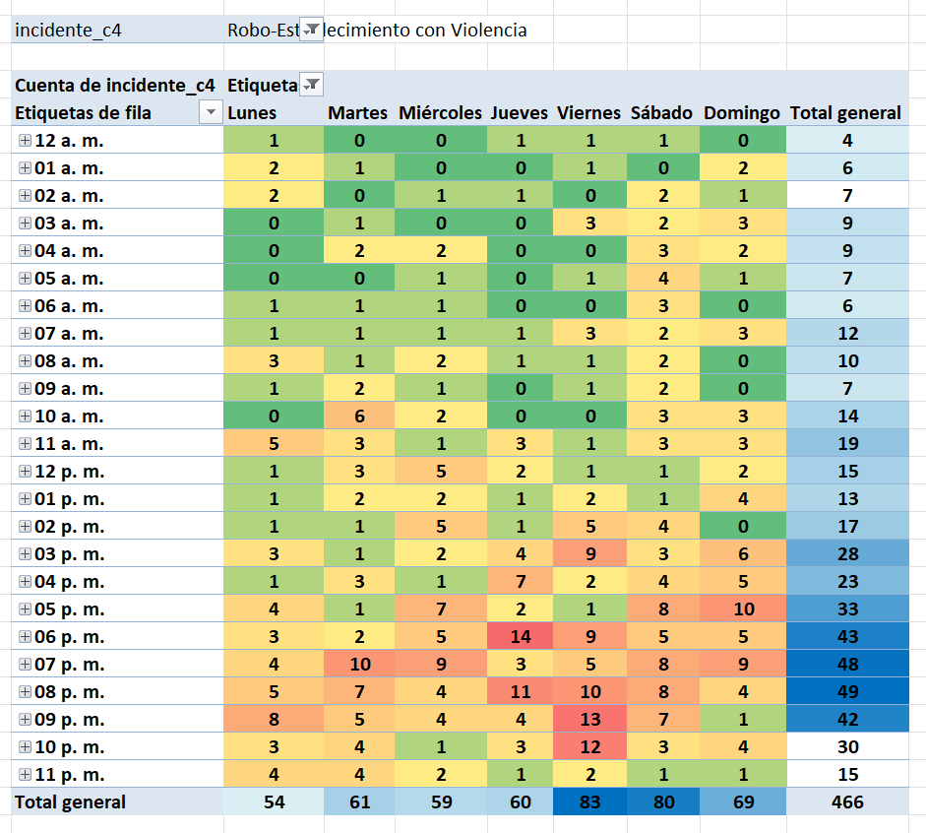

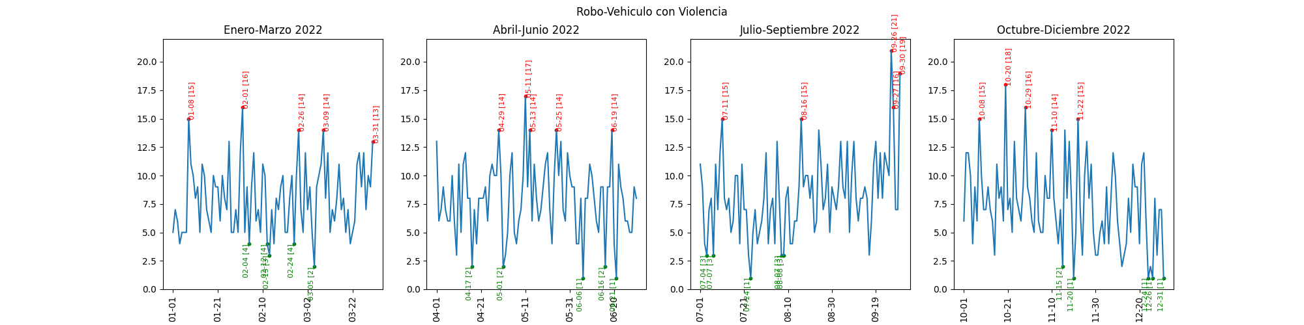

**ROBO ESTABLECIMIENTO SIN VIOLENCIA**

